Отчет по выполнению лабораторной работы

Лабораторная работа №3

Полина Витальевна Барабаш

Содержание

# 1 Цель работы

Получение навыков настройки базовых и специальных прав доступа для групп пользователей в операционной системе типа Linux.

# 2 Выполнение лабораторной работы

**Задание 1.** Прочитайте справочное описание man по командам chgrp, chmod, getfacl, setfacl.

Я прочитала справочное описание команд, вводя man + команда (рис. [??]).

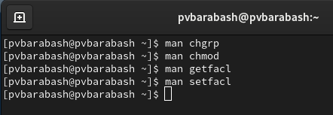

Справочное описание по командам

**Задание 2.** Откройте терминал с учётной записью root.

Я ввела команду su - и перешла в учетную запись root (рис. [??]).

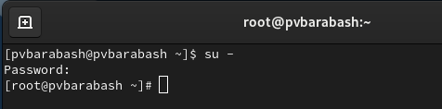

Вход в учетную запись root

**Задание 3.** В корневом каталоге создайте каталоги /data/main и /data/third. Посмотрите, кто является владельцем этих каталогов.

Я ввела команду mkdir -p /data/main /data/third, чтобы создать два каталога. А затем командой ls -Al /data вывела информацию о владельцах этих каталогов (рис. [??]).

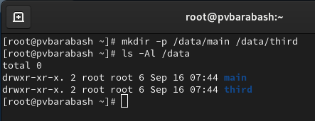

Создание и проверка владельцев каталогов

**Задание 4.** Прежде чем устанавливать разрешения, измените владельцев этих каталогов с root на main и third соответственно. Посмотрите, кто теперь является владельцем этих каталогов.

Я изменила владельцев каталогов с помощью команды chgrp. Затем проверила, что теперь действительно владельцами являются main и third соответственно с помощью той же команды ls -Al /data (рис. [??]).

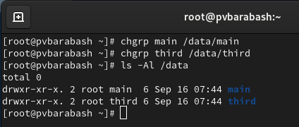

Изменение владельца каталогов

**Задание 5.** Установите разрешения, позволяющие владельцам каталогов записывать файлы в эти каталоги и запрещающие доступ к содержимому каталогов всем другим пользователям и группам.

С помощью команды chmod 770 я установила нужные разрешения и проверила, что разрешения установлены верные с помощью все той же команды ls -Al /data (рис. [??]).

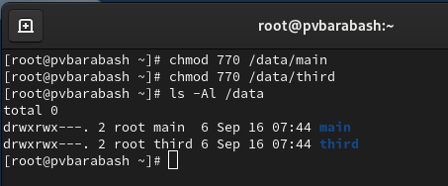

Установка нужных разрешений

**Задание 6.** В другом терминале перейдите под учётную запись пользователя bob.

Я использовала команду su - bob, чтобы войти под учетную запись пользователя bob (рис. [??]).

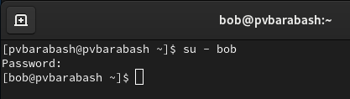

Вход под учетную запись bob

**Задание 7.** Под пользователем bob попробуйте перейти в каталог /data/main и создать файл emptyfile в этом каталоге

Под пользователем bob я перешла в каталог /data/main с помощью команды cd и с помощью команды touch создала файл emptyfile (рис. [??]).

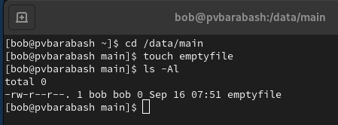

Создание файла в каталоге /data/main пользователем bob

Это возможно, так как bob входит в группу main, а мы установили разрешения, позволяющие владельцем каталогов записывать файлы в эти каталоги в задании 5.

**Задание 8.** Под пользователем bob попробуйте перейти в каталог /data/third и создать файл emptyfile в этом каталоге.

Я попробовала перейти в каталог /data/third и получила информацию, что данное действие запрещено (рис. [??]).

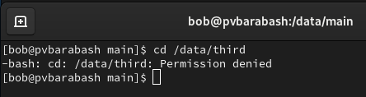

Попытка входа в каталог /data/third пользователем bob

Это произошло, так как bob не входит в группу third, которая является владельцем данного каталога. А в задании 5, мы установили разрешение, запрещающее доступ к содержимому каталогов всем другим пользователям и группам, кроме владельца.

**Задание 9.** Откройте новый терминал под пользователем alice. Перейдите в каталог /data/main. Создайте два файла, владельцем которых является alice.

Я открыла новый терминал и вошла в учетную запись alice с помощью su - alice. Затем я перешла в каталог /data/main с помощью команды cd и с помощью команды touch создала два файла alice1 и alice2 (рис. [??]).

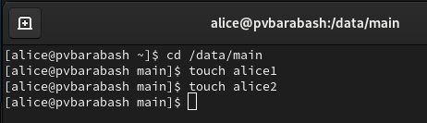

Создание двух файлов в каталоге /data/main пользователем alice

**Задание 10.** В другом терминале перейдите под учётную запись пользователя bob. Перейдите в каталог /data/main и в этом каталоге введите ls -l. Попробуйте удалить файлы, принадлежащие пользователю alice. Убедитесь, что файлы будут удалены пользователем bob.

В другом терминале я перешла под учетную запись пользователя bob. Перешла в каталог /data/main с помощью команды cd и ввела ls -l, что позволило мне убедиться, что файлы alice видны и пользователю bob. Затем я использовала команду rm -f alice*, чтобы удалить файлы, принадлежащие alice. Я вновь ввела команду ls -l и убедилась, что файлы удалены (рис. [??]).

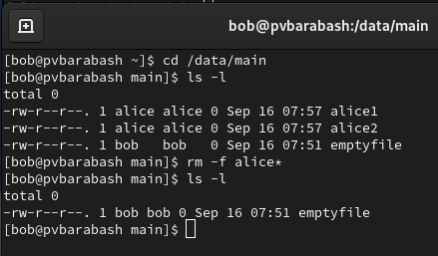

Удаление файлов alice пользователем bob

Это возможно, так как bob также входит в группу main и имеет полные права на все файлы, владельцем которых является группа main.

**Задание 11.** Cоздайте два файла, которые принадлежат пользователю bob.

С помощью команды touch я создала два файла bob1 и bob2 (рис. [??]).

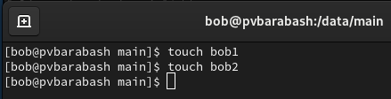

Создание двух файлов пользователем bob

**Задание 12.** В терминале под пользователем root установите для каталога /data/main бит идентификатора группы, а также stiky-бит для разделяемого (общего) каталога группы.

В терминале под пользователем root я установила для каталога /data/main бит идентификатора группы, а также stiky-бит для разделяемого (общего) каталога группы с помощью команды chmod g+s,o+t /data/main (рис. [??]).

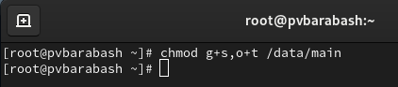

Установка бит идентификатора группы и также stiky-бит для разделяемого (общего) каталога группы

**Задание 13.** В терминале под пользователем alice создайте в каталоге /data/main файлы alice3 и alice4.

Под пользователем alice я создала в каталоге /data/main файлы alice3 и alice4 с помощью команды touch. Затем я вывела информацию о файлах каталога с помощью ls -l и убедилась, что теперь два созданных файла принадлежат группе main, которая является группой-владельцем каталога /data/main (рис. [??]).

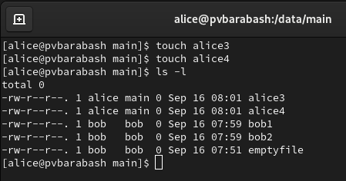

Создание файлов alice3 и alice4 и проверка их владельца

**Задание 14.** В терминале под пользователем alice попробуйте удалить файлы, принадлежащие пользователю bob.

Я попробовала удалить файлы bob1 и bob2 пользователем alice с помощью команды rm -rf bob*, однако sticky-bit предотвратит удаление этих файлов пользователем alice, поскольку этот пользователь не является владельцем этих файлов (рис. [??]).

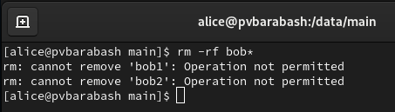

Попытка удалить файлы bob1 и bob2 пользователем alice

**Задание 15.** Откройте терминал с учётной записью root. Установите права на чтение и выполнение в каталоге /data/main для группы third и права на чтение и выполнение для группы main в каталоге /data/third.

Под пользователем root я установила права на чтение и выполнение в каталоге /data/main для группы third и права на чтение и выполнение для группы main в каталоге /data/third с помощью команд setfacl -m g:third:rx /data/main и setfacl -m g:main:rx /data/third (рис. [??]).

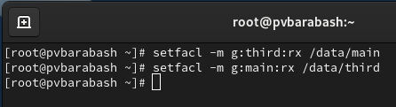

Установка прав на чтение и выполнение для других групп

**Задание 16.** Используйте команду getfacl, чтобы убедиться в правильности установки разрешений.

Я использовала команду getfacl /data/main, чтобы убедиться в правильности установки разрешений для каталога /data/main (рис. [??]).

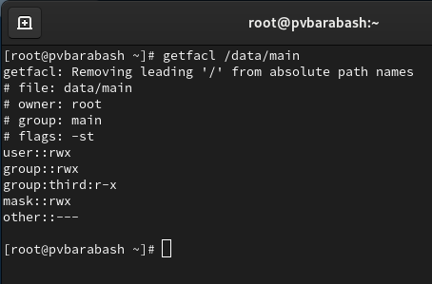

Проверка правильности разрешений для каталога /data/main

Затем я использовала команду getfacl /data/third, чтобы убедиться в правильности установки разрешений для каталога /data/third (рис. [??]).

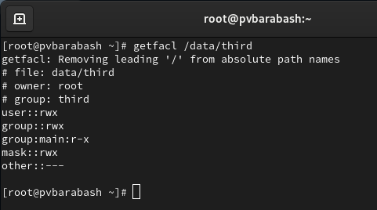

Проверка правильности разрешений для каталога /data/third

**Задание 17.** Создайте новый файл с именем newfile1 в каталоге /data/main. Используйте getfacl /data/main/newfile1 для проверки текущих назначений полномочий. Какие права доступа у этого файла? Объясните, почему.

Я создала новый файл с именем newfile1 в каталоге /data/main с помощью команды touch. Затем я использовала команду getfacl /data/main/newfile1 для проверки текущих назначений полномочий (рис. [??]).

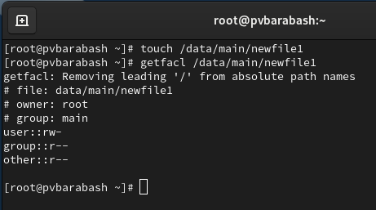

Создание файла newfile1 в каталоге /data/main и проверка текущих полномочий

Как можно видеть на скриншоте, у пользователя стоит разрешение rw-, а у группы и остальных r–. Думаю, это дефолтные разрешения для вновь созданного файла, как можно видеть такие же разрешения были для файлов alice и файлов bob.

**Задание 18.** Выполните аналогичные действия для каталога /data/third. Дайте пояснения.

Я выполнила аналогичные действия для каталога /data/third и получила почти те же самые результаты. Отличие заключается в том, что владеющая группа – root, а не third (рис. [??]).

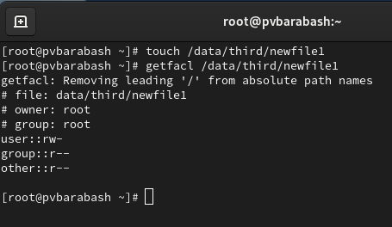

Создание файла newfile1 в каталоге /data/third и проверка текущих полномочий

Так произошло, так как бит идентификатора группы, а также stiky-бит для разделяемого (общего) каталога группы мы добавляли только для группы main, а не third.

**Задание 19.** Установите ACL по умолчанию для каталога /data/main. Добавьте ACL по умолчанию для каталога /data/third.

Я установила ACL по умолчанию для каталога /data/main с помощью команды setfacl -m d:g:third:rwx /data/main и добавила ACL по умолчанию для каталога /data/third с помощью команды setfacl -m d:g:main:rwx /data/third (рис. [??]).

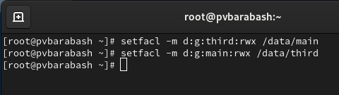

Установка ACL по умолчанию для каталога /data/main и /data/third

**Задание 20.** Убедитесь, что настройки ACL работают, добавив новый файл в каталог /data/main. Используйте getfacl /data/main/newfile2 для проверки текущих назначений полномочий.

Я создала файл newfile2 в каталоге /data/main с помощью команды touch, а затем проверила текущие назначенные полномочия с помощью команды getfacl /data/main/newfile2 (рис. [??]).

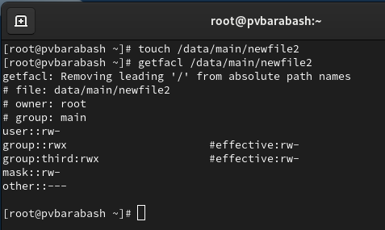

Создание файла newfile2 в каталоге /data/main и проверка текущих назначенных полномочий

Как можно видеть, настройки ACL работают, все права такие, какими мы их назначили на предыдущем шаге.

**Задание 21.** Выполните аналогичные действия для каталога /data/third.

Я выполнила аналогичные действия для каталога /data/third и также проверила, что настройки ACL работают (рис. [??]).

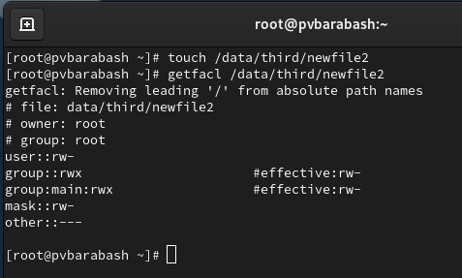

Создание файла newfile2 в каталоге /data/third и проверка текущих назначенных полномочий

**Задание 22.** Для проверки полномочий группы third в каталоге /data/third войдите в другом терминале под учётной записью члена группы third.

В новом терминале я вошла в учетную запись пользователя carol, так как она член группы third (рис. [??]).

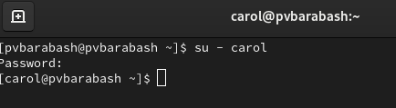

Вход в учетную запись carol

**Задание 23.** Попробуйте удалить файлы newfile1 и newfile2 в каталоге /data/main.

Я попробовала удалить файлы newfile1 и newfile2 в каталоге /data/main с помощью команд rm /data/main/newfile1 и rm /data/main/newfile2 (рис. [??]).

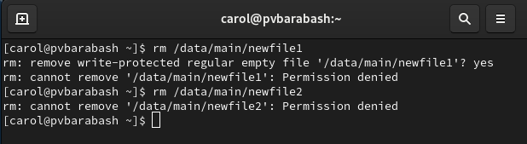

Попытка удалить файлы членом группы third в каталоге /data/main

Для членов группы third нет таких полномочий, поэтому действие не было выполнено.

**Задание 24.** Проверьте, возможно ли осуществить запись в файл.

Я проверила, возможно ли осуществить запись в файл с помощью команд echo “Hello, world” >> /data/main/newfile1 и echo “Hello, world” >> /data/main/newfile2 (рис. [??]).

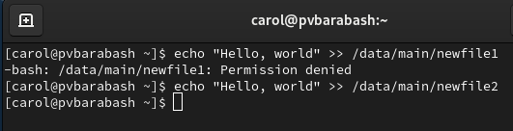

Проверка возможности осуществить запись в файл

В первый файл не удалось ничего записать, а во второй файл удалось. Это связано с тем, что до создания newfile2 мы установили настройки ACL, позволяющие группе third записывать информацию в файлы группы main, поэтому к файлу newfile2 эти настройки были применены.

# 3 Ответы на контрольные вопросы

1. Как следует использовать команду chown, чтобы установить владельца группы для файла? Приведите пример.

Команда chown используется для изменения владельца и группы файла. Чтобы установить только группу, можно использовать двоеточие.

Пример: файл alice3 принадлежал группе main (первая строка вывода ls -l). С помощью команды chown :alice alice3 я изменила владельца группы, теперь, как можно видеть по новому выводы ls -l, владельцем группы файла alice3 является группа alice (рис. [??]).

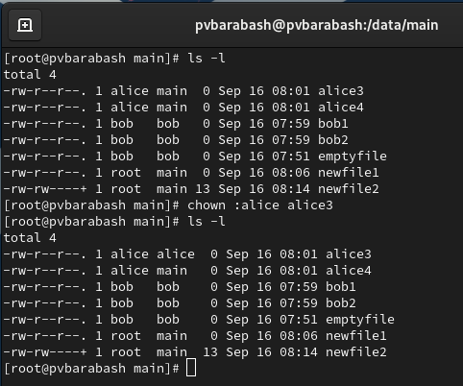

Изменение владельца группы для файла с помощью chown

1. С помощью какой команды можно найти все файлы, принадлежащие конкретному пользователю? Приведите пример.

Можно использовать команду find, добавив опцию -user.

Пример: я использовала команду find /data/main -user alice, чтобы узнать, какие файлы принадлежат alice в каталоге /data/main. Команда вывела список файлов (рис. [??]).

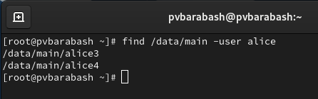

Поиск всех файлов принадлежащих пользователю

1. Как применить разрешения на чтение, запись и выполнение для всех файлов в каталоге /data для пользователей и владельцев групп, не устанавливая никаких прав для других? Приведите пример.

Мы выполняли аналогичное задание в пункте 5, для этого нужно использовать команду chmod 770, которая устанавливает нужные права.

Пример: я использовала команду chmod 770 /data/*, чтобы применить разрешения на чтение, запись и выполнение для всех файлов в каталоге /data для пользователей и владельцев групп, не устанавливая никаких прав для других (рис. [??]).

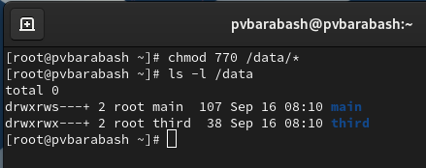

Применение нужных разрешений

1. Какая команда позволяет добавить разрешение на выполнение для файла, который необходимо сделать исполняемым?

Команда chmod +x позволяет добавить разрешение на выполнение для файла, который необходимо сделать исполняемым.

Пример: я добавила всё тому же файлу alice3 разрешение на выполнение с помощью команды chmod +x alice3 (рис. [??]).

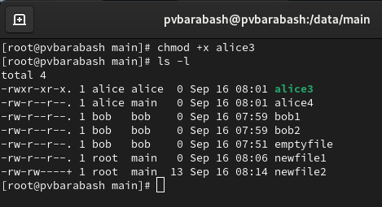

Добавление разрешения на исполнение файла

1. Какая команда позволяет убедиться, что групповые разрешения для всех новых файлов, создаваемых в каталоге, будут присвоены владельцу группы этого каталога? Приведите пример.

Команда chmod с флагом g+s позволяет убедиться, что групповые разрешения для всех новых файлов, создаваемых в каталоге, будут присвоены владельцу группы этого каталога. Пример можно найти в задании 12.

1. Необходимо, чтобы пользователи могли удалять только те файлы, владельцами которых они являются, или которые находятся в каталоге, владельцами которого они являются. С помощью какой команды можно это сделать? Приведите пример.

Это позволяет сделать установка stiky-бит для каталога (chmod o+t). Пример всё то же задание 12 и последующие за ним.

1. Какая команда добавляет ACL, который предоставляет членам группы права доступа на чтение для всех существующих файлов в текущем каталоге?

Команда setfacl -m g:groupname:r предоставляет членам группы права доступа на чтение для всех существующих файлов в текущем каталоге.

Пример: для каталога /data/main были установлены разрешения r-x для группы third, с помощью команды setfacl -m g:third:r /data/main я установила разрешение только на чтение и проверила, что действительно права изменились (рис. [??]).

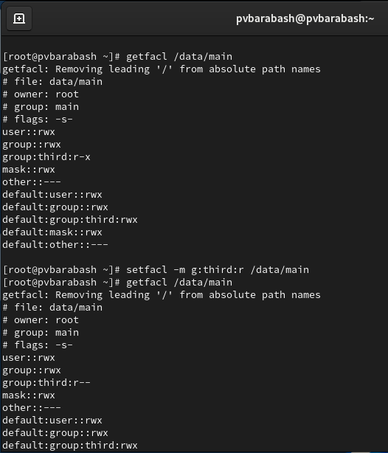

Предоставление членам группы права доступа на чтение для всех существующих файлов в текущем каталоге

1. Что нужно сделать для гарантии того, что члены группы получат разрешения на чтение для всех файлов в текущем каталоге и во всех его подкаталогах, а также для всех файлов, которые будут созданы в этом каталоге в будущем? Приведите пример.

Для этого нужно установить стандартные ACL. Чтобы применить разрешения ACL на каталог и все его подкаталоги и файлы, нужно использовать опцию -R, что означает “рекурсивно”. Затем нужно использовать опцию -d, чтобы для новых файло ACL устанавливалась по умолчанию таким, как для группы. Затем нужно использовать опцию -m, чтобы изменить текущий ACL для файла. Если собрать всё вместе, то получится следующая команда: setfacl -R -d -m g:groupname:r .

Пример: я создала группу example, затем добавила дефолтные права на чтение для этой группы для каталога /data/main и проверила, что новые разрешения вступили в силу (рис. [??]).

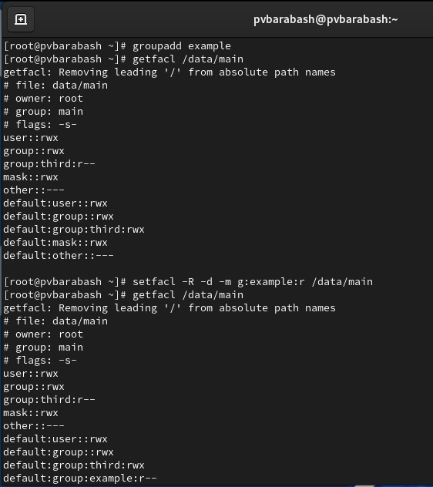

Действия для гарантии того, что члены группы получат разрешения на чтение для всех файлов в текущем каталоге и во всех его подкаталогах, а также для всех файлов, которые будут созданы в этом каталоге в будущем

1. Какое значение umask нужно установить, чтобы «другие» пользователи не получали какие-либо разрешения на новые файлы? Приведите пример.

Нужно установить umask на 007.

Пример: я перешла в каталог /data/main и установила umask на 007, затем создала новый файл aaa и проверила, что для “других” пользователей нет прав на новый созданный файл (рис. [??]).

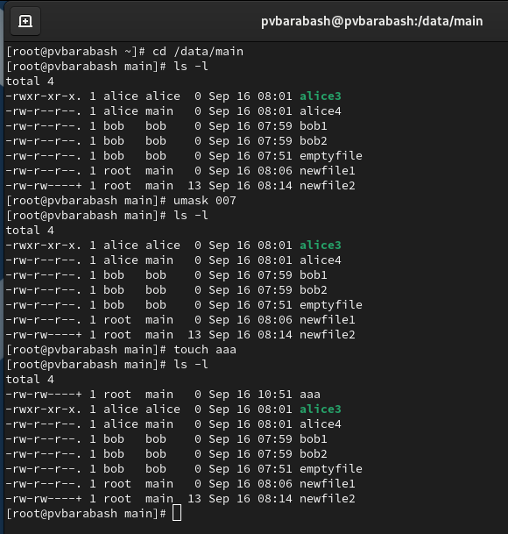

Значение umask, чтобы «другие» пользователи не получали какие-либо разрешения на новые файлы

1. Какая команда гарантирует, что никто не сможет удалить файл myfile случайно?

Чтобы никто не смог удалить файл myfile случайно, нужно установить атрибут “immutable” с помощью команды chattr.

Пример: я создала файл myfile, затем сделала команду chattr +i myfile и попробовала удалить этот файл. Ничего не вышло (рис. [??]).

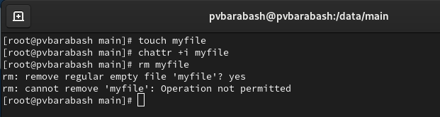

Блокировка для удаления файла

# 4 Выводы

Я получила навыки настройки базовых и специальных прав доступа для групп пользователей в операционной системе типа Linux.